По состоянию на: *28.05.2024*

**Инвестиционный Паспорт**

**объекта культурного наследия,**

**планируемого к вовлечению в хозяйственный оборот**

**в рамках пилотного проекта с участием АО «ДОМ.РФ»**

**Рязанская область**

|  |  |
| --- | --- |
| **Сведения о здании** | |
| Характеристики объекта  *(в соответствии с данными ЕГРН)* | Кадастровый номер 62:04:0930101:1346  Вид объекта недвижимости: здание  Назначение: нежилое  Адрес: Рязанская область, р-н Касимовский,  п. Крутоярский  Площадь 813.4 кв. м  Количество этажей: 2 |
| Статус ОКН, реестровый номер в ЕГРОКН | ОКН федерального значения «Главный дом», XVIII–XIX вв., входящий в состав объекта культурного наследия федерального значения «Усадьба Олениных», XVIII–XIX вв.  621610427420016 |
| Сведения о зарегистрированных правах | Собственность Российская Федерация (запись регистрации 20.01.2012) |
| пользователь отсутствует |
| Готовность пользователя и арендатора прекратить права | Пользователь, арендатор отсутствует |
| Фактическое использование объекта | не используется |
| Техническое состояние объекта по данным Акта технического состояния; реквизиты АТС | Состояние неудовлетворительное  Акт технического состояния объекта культурного наследия от 27.10.2023 № 48 |
| Реквизиты документа о признании ОКН находящимся в неудовлетворительном состоянии | Акт государственной инспекции по охране объектов культурного наследия Рязанской области от 27.10.2023 № 48 |
| Реквизиты распорядительного акта об утверждении предмета охраны | Предмет утвержден приказом министерства культуры Рязанской области № 98 от 23.11.2015 |
| Информация об имеющейся документации (стадии разработки, согласования, сроки):  - о задании на проведение работ;  - о разрешении на проведение работ;  - о проектной документации | Задание на проведение работ по сохранению не выдавалось |
| Информация об инженерных коммуникациях |  |
| Предполагаемый объем финансирования на восстановление ОКН | Информация в настоящий момент отсутствует |
| Информация региона о потенциальном инвесторе | Предполагаемый инвестор отсутствует  Инвестиционно-привлекательное место, центр населенного пункта. |
| Предложения региона по дальнейшему использованию | Возможно использование под объекты социальной инфраструктуры с учетом пожелания инвестора, в том числе под объекты туризма |
| Примечание | «Главный дом» конструктивно соединен с «Китайской башней» стенами из силикатного кирпича в постмемориальный период |
| **Сведения о земельном участке** | |
| Характеристики земельного участка | Кадастровый номер 62:04:0930101:368  Площадь 1627 кв. м  ВРИ: Под объектом культурного наследия федерального значения (Усадьба Олениных XVIII-XIX в.в., главный  дом)  Категория земель: Земли населенных пунктов |
| Сведения о зарегистрированных правах | Собственность Российская Федерация (запись регистрации 17.11.2014) |
|  |
| Примечание | По данным ЕГРН ЗУ расположен в границах территории ОКН, зоне с особыми условиями использования территории в границах горного отвода Касимовского подземного хранилища газа Касимовского района Рязанской области |

Фото ОКН

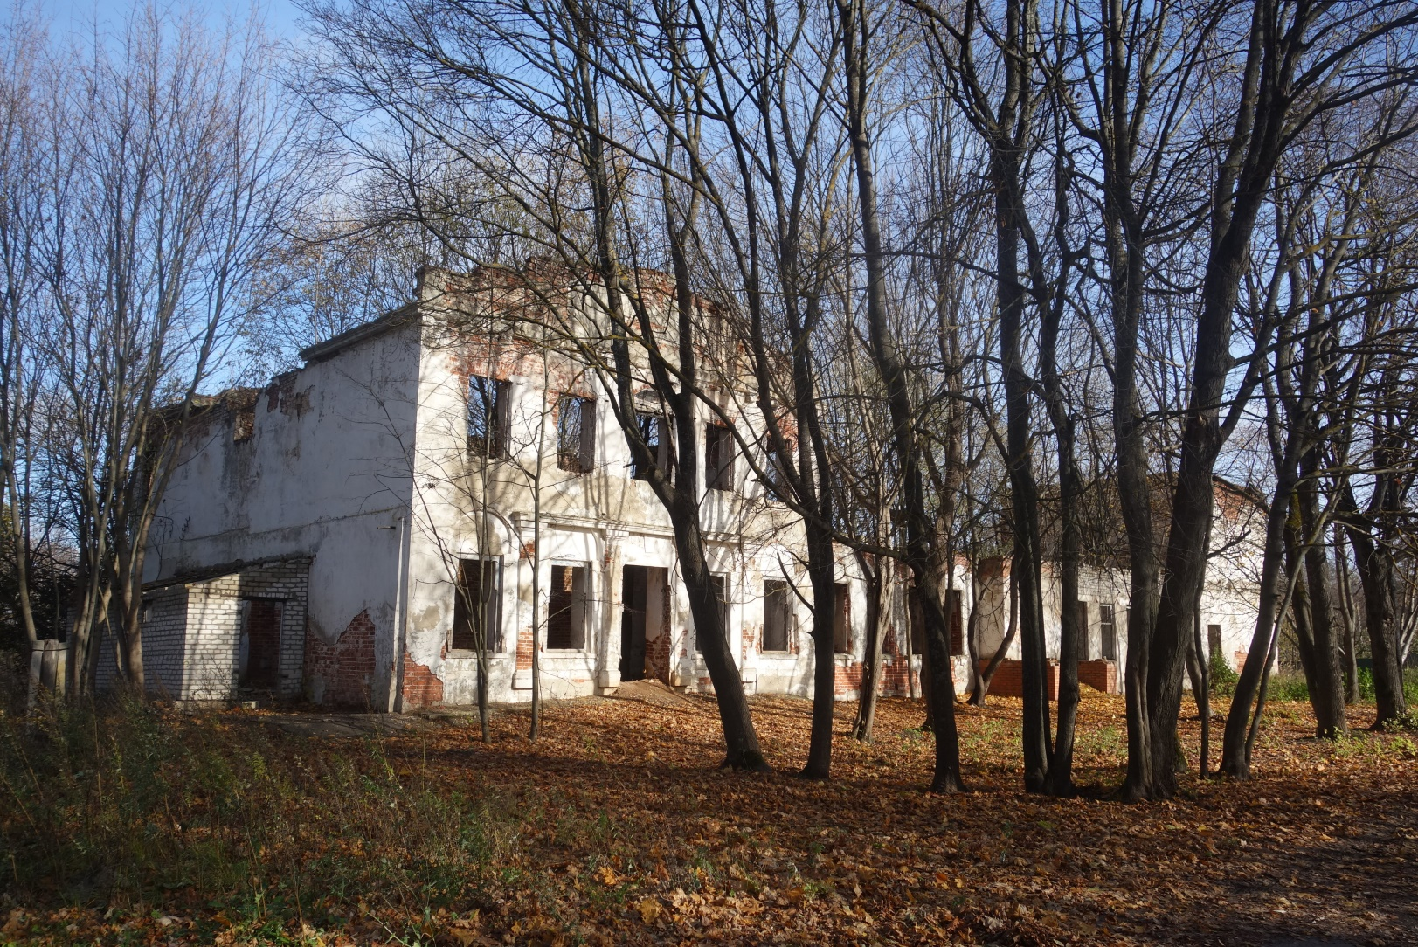

Расположение ОКН в населенном пункте:

